История создания музея - проявление патриотизма и нравственности односельчан.

Судьба подрастающего поколения в значительной мере зависит от восстановления и устойчивого функционирования системы воспитания, определяющей нравственные ориентиры, дающей прочную духовную опору на подлинные, а не мнимые жизненные ценности, гражданственность и патриотизм. Свое начало воспитание патриотизма берет там, где родился человек, где он прошел свое духовное и нравственное становление. А для этого молодой человек должен воспитываться на исторических, культурных традициях своего народа, должен помнить о прошлой жизни своих предков.
Каждый человек – своего рода открыватель, он идет к старым, как мир истинам своим путем. Но у истока длинной дороги жизни, у каждого из нас есть своя малая Родина, со своим обликом, со своей красотой. Предстает она человеку в детстве и остается с ним на всю жизнь. Поэтому очень важно знать историю своего села, школы, семьи, свои корни. Каждый, кто любит свою Родину, должен знать не только ее настоящее, но и ее прошлое. Как жили наши предки, как трудились.

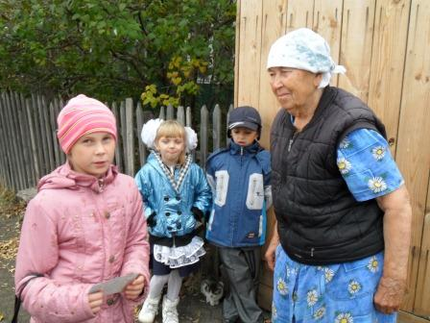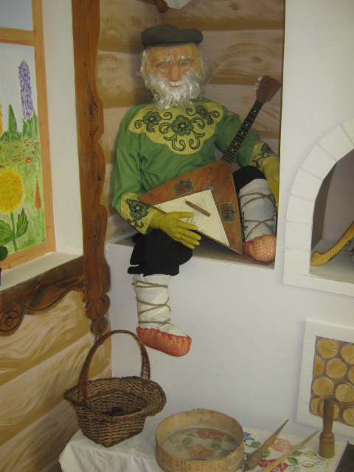

У нас давненько появилась идея создания школьного музея, тем более, что за 20 лет существования Путинцевской основной общеобразовательной школы ,сохранилось большое количество фотографий, грамот и других документов. Правильнее сказать, наш музей сейчас находится в стадии своего становления. Но надо отметить, что к этому времени в школе уже был оформлен ряд экспозиций ,вошедших в состав музея. Сюда входит стендовый материал «Страницы истории школы»,посвященный выпускникам и учителям школы. В пионерской комнате на стендах помещен материал, посвященный Великой Отечественной войне, ветеранам войны и труда.
Наша школа имеет богатую и интересную историю и хотелось бы об этом рассказывать поколениям: как учили и учились раньше и теперь, какие они учителя и выпускники прошлых лет? Интересны судьбы и просто учителей, и директоров, и выпускников, ведь для многих нынешних учеников – это их бабушки, дедушки, папы и мамы. Мы можем гордиться и своими выпускниками, которые смогли стать настоящими людьми.

Музей постоянно осуществляет связь с населением, проводя собирательскую работу. Этим занимаются учащиеся под руководством актива музея, в зависимости от планируемой экспозиции.

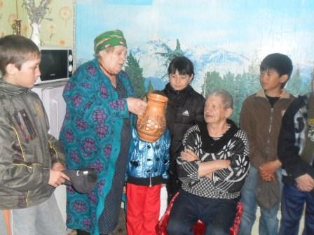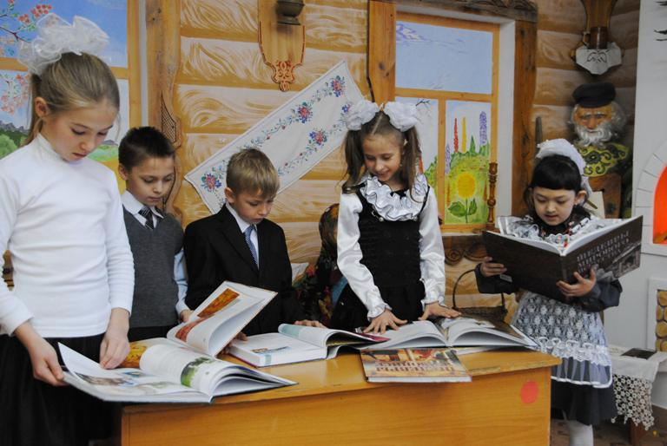

В музее содержится, пока еще, небольшое количество экспонатов, но большая часть из них подлинная. Например: самовар, утюг железный, прялка, коромысло, лампа керосиновая, маслобойка. Предметы труда и орудия труда представлены: железным серпом с деревянной ручкой, железной пилой, железные ножницы, деревянный рубель со скалкой и многое другое. Имеется коллекция монет, значки. Так как музей комплексный, то считаем, что предметы, находящиеся в музее, соответствуют его профилю. Сбор материала ведётся и по сей день.

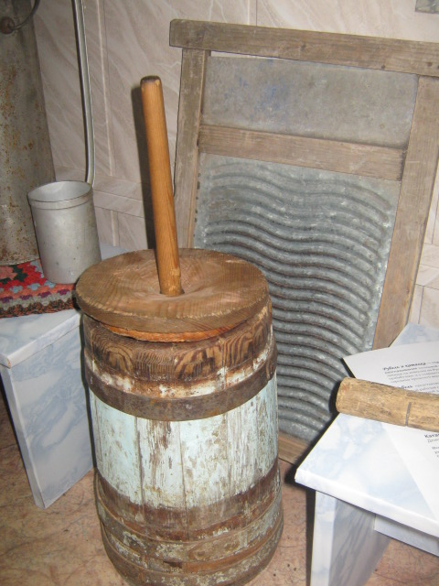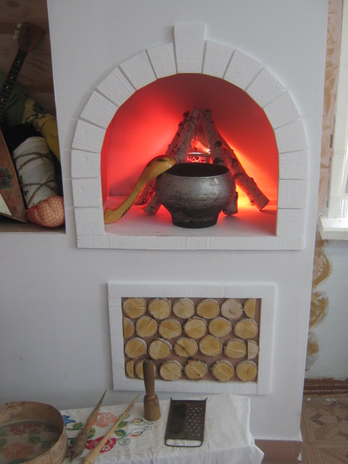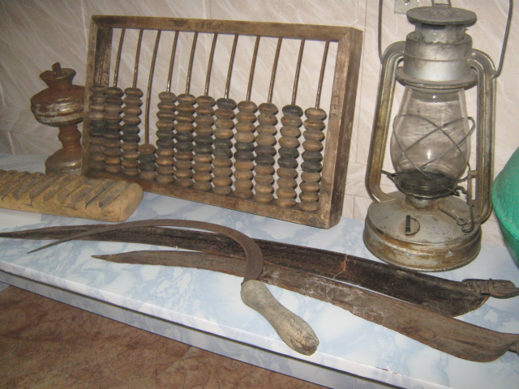

Материалы музея используются при проведении тематических вечеров; посвященных традициям, при проведении смотров художественной самодеятельности, а также в образовательном процессе учителями начальных классов, истории и литературы, в воспитательном процессе при проведении классных часов народной тематики и героико-патриотического содержания.

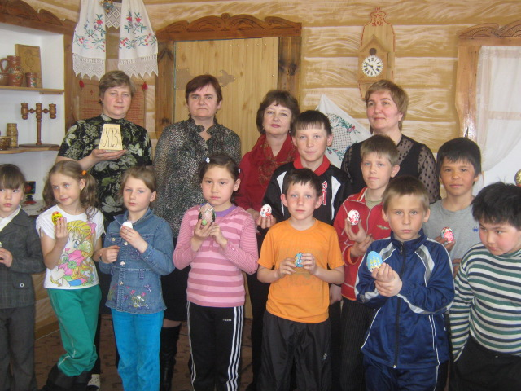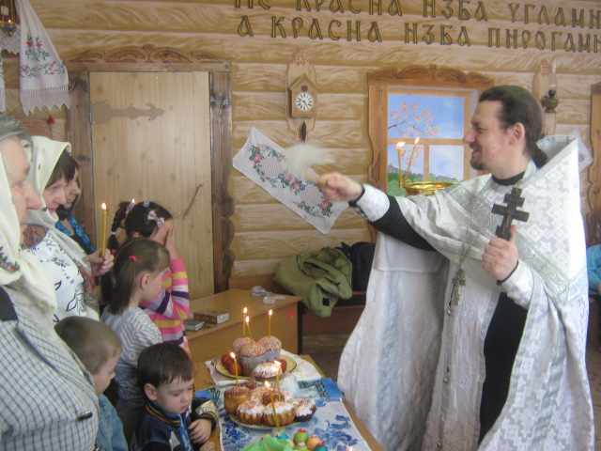

Школьный музей обладает практически неограниченным потенциалом воспитательного воздействия на умы и души детей и подростков. Участие в поисково-собирательной работе, встречи с интересными людьми, знакомство с историческими фактами помогают учащимся узнать историю и проблемы родного края изнутри, понять, как много сил и души вложили их предки в экономику и культуру края, частью которого является семья и школа. Это воспитывает уважение к памяти прошлых поколений, бережное отношение к культурному и природному наследию, без чего нельзя воспитать патриотизм и любовь к своему Отечеству, к малой Родине.
Музей дает возможность детям попробовать свои силы в разных видах научной, технической и общественной деятельности. Много практических навыков приобрели ребята и в процессе поисковой деятельности по созданию музея: умение описывать и классифицировать материал, реставрировать исторические документы, сопоставлять факты и др. Встречаясь с выпускниками школы и их родными, очевидцами изучаемых событий, знакомясь с документальными, вещевыми, изобразительными объектами наследия в среде их бытования, учащиеся получают более конкретные и образные представления по истории, традициях школы, села, учатся понимать, как история школы связана с историей малой Родины и с историей огромной России.

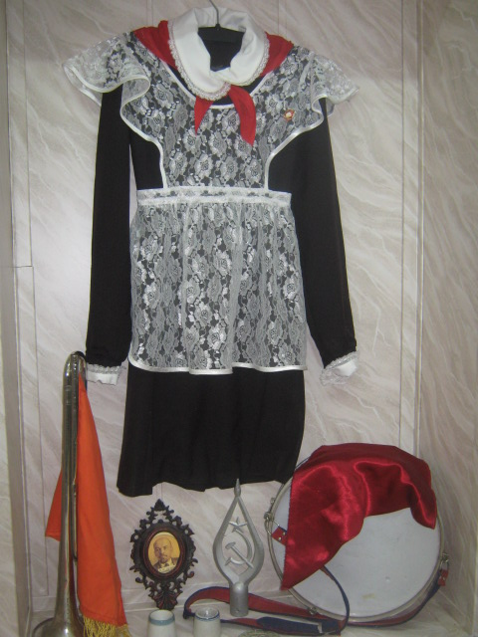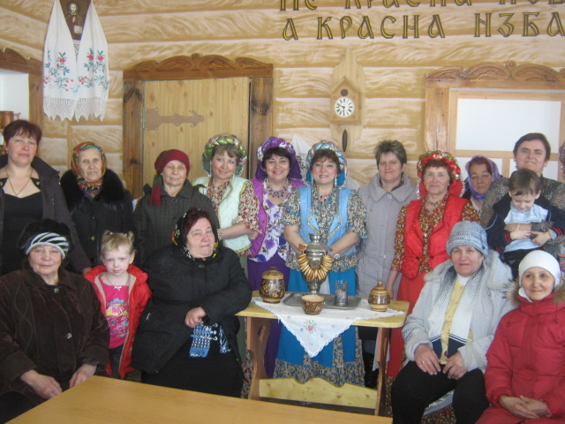
История прошлого – это память народов. В ней наши корни, корни сегодняшних явлений. Невозможно понять современную жизнь, нельзя создавать будущее, не зная прошлого, не зная истории своего народа. История хранит в себе опыт поколений, великие имена, подвиги людей и многое другое. Это история наших дедов и прадедов. Они заслуживают того, чтобы жить в нашей памяти.
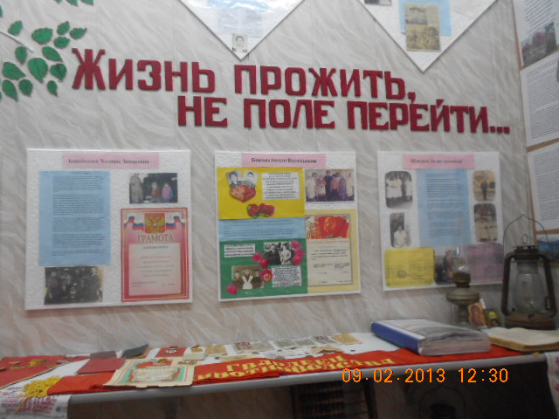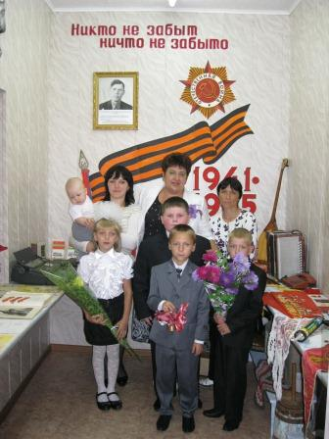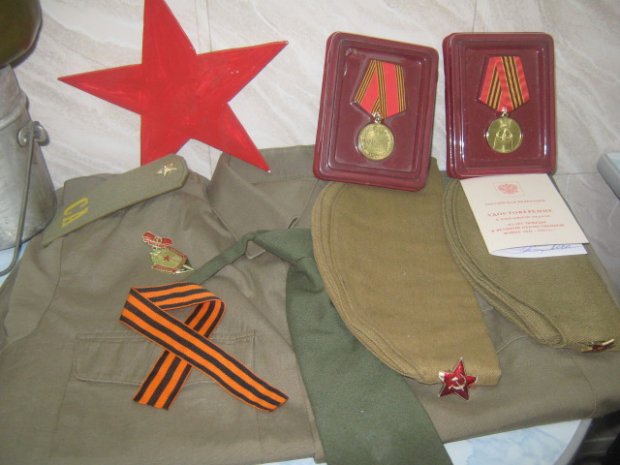

Если человек не знает истории своего народа, не любит и не уважает ее культурные традиции, то вряд ли его можно назвать достойным гражданином своего отечества.
Музей является не просто особым учебным кабинетом школы, но одним из воспитательных центров открытого образовательного пространства. Программа развития музея включает в себя формирование чувства ответственности за сохранение природных богатств, художественной культуры края, гордости за свое Отечество, школу, семью, т.е. чувства сопричастности к прошлому и настоящему малой Родины.

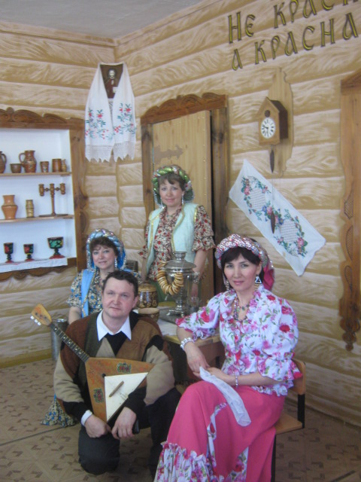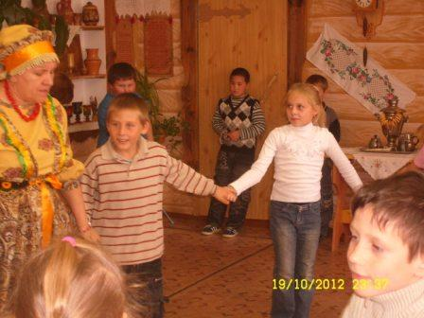

Школьный музей, являясь частью открытого образовательного пространства, призван быть координатором патриотической, нравственно-духовной деятельности образовательного учреждения, связующей нитью между школой и другими учреждениями культуры, общественными организациями.

